S.I.G.D.

Gestión de Proyecto Web

GFORZE

| ROL | APELLIDO | NOMBRE | C.I | CORREO | TELÉFONO |
| --- | --- | --- | --- | --- | --- |
| Coordinador | Mujica | Martin | 5.523.189-7 | mujica0106@gmail.com | 095003085 |
| Subcoordinador | Farías | Facundo | 5.332.076-0 | j.facuwebmaster@gmail.com | 093448935 |
| Integrante 1 | González | Sheila | 6.392.488-5 | sheilagn2003@gmail.com | 096247975 |
| Integrante 2 | Vallejos | Diego | 5.493.546-5 | micezedie@gmail.com | 097302419 |

Docente: Barboza, Gabriel

| Fecha de culminación 19/07/2022 |
| --- |

| PRIMERA ENTREGA |
| --- |

### Índice

### 

**Índice** **2**

**Carta de Presentación.** **4**

Gforze 4

**Nombre del Grupo, integrantes y sus roles.** **6**

Nombre del Grupo: 6

Integrantes y sus roles: 6

**Cómo está organizada su empresa, según Mantei y Constantine.** **7**

Organización del equipo: 7

Paradigma de organización del equipo: 7

**Reglas del grupo.** **8**

Reglas no penalizables: 8

Reglas penalizables: 8

**Elección Ciclo de Vida** **9**

Ciclo de vida 9

Definiciones: 9

Implementación : 10

**Formularios De Uso Común** **10**

Formulario de Expulsión 10

Actas de Reunión 11

Actas de Reunión Formal 11

Actas de Reunión Informal 17

**Actas y Planificación.** **20**

General: 20

Gestión de Proyecto Web: 20

Análisis y Diseño de Aplicaciones Web: 21

Programación Web: 21

Diseño Web: 21

Base de Datos: 22

Sistemas Operativos III: 22

Formación Empresarial: 23

Inglés: 23

### 

### 

### 

### 

### 

### 

### 

### 

### 

### 

### 

### 

### 

### Carta de Presentación.

#### GFORZE

Profesor: Montevideo, xx de xxx de xxxx

Asignación:

Instituto: Instituto Superior Brazo Oriental

Presente:

A continuación los alumnos de 3BA del turno matutino del instituto Superior Brazo Oriental nos presentamos ante usted, con el fin de informar la creación del grupo Gforze. Los correspondientes integrantes con sus roles son los siguientes:

A continuación, se detalla dicha integración y roles del grupo.

| Rol | C.I. | Apellido | Nombre | E-mail | Cel |
| --- | --- | --- | --- | --- | --- |
| Coordinador | 5.523.139-7 | Mujica | Martin | mujica0106@gmail.com | 095003085 |
| Subcoordinador | 5.332.076-0 | Farias | Facundo | j.facuwebmaster@gmail.com | 093448935 |
| Integrante 1 | 6.392.488-5 | Gonzalez | Sheila | sheilagn2003@gmail.com | 096247975 |
| Integrante 2 | 5.493.546-5 | Vallejos | Diego | micezedie@gmail.com | 097302419 |

Por contacto al correo: [gforzeinc@gmail.com](mailto:gforzeinc@gmail.com)

Firmas:

———————————————— ————————————————

Coordinador Subcoordinador

———————————————— ————————————————

Integrante 1 Integrante 2

 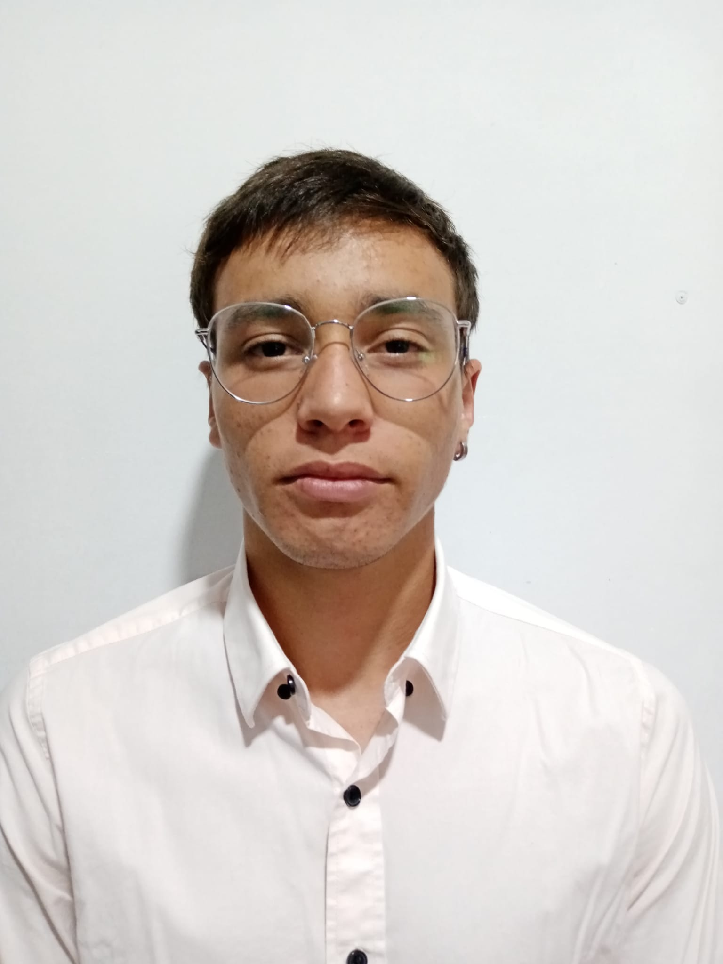

Mujica, Martin Farias, Facundo

———————————————— ————————————————

Coordinador Subcoordinador

 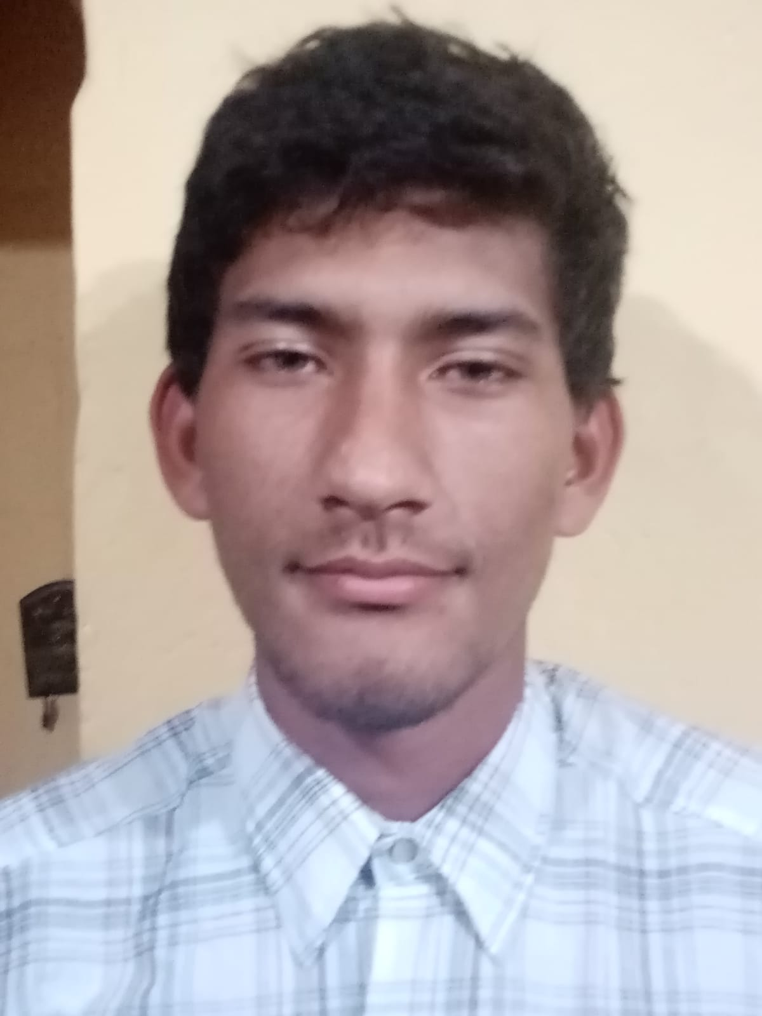

Gonzales, Sheila Vallejos, Diego

———————————————— ————————————————

Integrante 1 Integrante 2

### Nombre del Grupo, integrantes y sus roles.

#### Nombre del Grupo:

**GFORZE**

Elegimos este nombre ya que G significa Grupo y FORZE significa fuerza por ende decidimos poner la primera letra de Grupo y agregar FORZE, por lo tanto este Grupo se conforma con integrantes que se miden por la fuerza al impulsarse a futuros proyectos y generar eficiencia en todo trabajo o tareas asignadas.

#### Integrantes y sus roles:

| Rol | C.I. | Apellido | Nombre | E-mail | Cel |
| --- | --- | --- | --- | --- | --- |
| Coordinador | 5.523.139-7 | Mujica | Martin | mujica0106@gmail.com | 095003085 |
| Subcoordinador | 5.332.076-0 | Farias | Facundo | j.facuwebmaster@gmail.com | 093448935 |
| Integrante 1 | 6.392.488-5 | Gonzalez | Sheila | sheilagn2003@gmail.com | 096247975 |
| Integrante 2 | 5.493.546-5 | Vallejos | Diego | micezedie@gmail.com | 097302419 |

**Coordinador:** Elegimos a Martin Mujica como coordinador por votación, más allá de la votación creemos que sería el más capacitado para la organización y la comunicación entre todos nosotros.

El mismo se encarga de las materias como: Gestión de Proyectos Web,Programación Web,Sistemas Operativos siendo Jefe ,también, subjefe de las materias de Diseño web e Inglés. Es así porque está altamente capacitado para solucionar problemas, generar eficiencia en el grupo a la hora de organizar las tareas para cada integrante, estar pendiente de cada uno de ellos y ayudarlos a solucionar errores dándoles un “pequeño empujón”.

**Subcoordinador:** Elegimos a Facundo Farias como subcoordinador por votación, pero también lo votamos porque nos pareció también bastante capacitado y flexible a la hora de solucionar problemas.

El mismo se encarga de las materias como: Diseño Web, Análisis y Diseño de Aplicaciones Web (ADA) siendo jefe,también, subjefe de Programación Web, Gestión de Proyectos Web y Sociología. Es así porque es bueno encontrando y resolviendo errores, pero también dando una explicación de esos errores para que no vuelvan a pasar. Otro punto a tener en cuenta es que es muy bueno redactando los documentos de la empresa.

**Integrantes:** Los integrantes Sheila Gonzalez y Diego Vallejos también son una parte fundamental del equipo donde gracias a ellos se pueden realizar tareas de cada carpeta, materia, etc.

La integrante Sheila Gonzalez se encarga de: Sociología e Inglés siendo la misma Jefa de las materias, así como también siendo subjefa se encarga de Sistemas Operativos y Formación Empresarial.

El integrante Diego Vallejos se encarga de: Base de datos III y Formación Empresarial siendo el mismo el jefe de las materias.

### 

### 

### 

### 

### Cómo está organizada su empresa, según Mantei y Constantine.

#### Organización del equipo:

En este caso la organización de nuestro equipo va a ser DD(Descentralizado Democratico), según Mantei.

Aquí sentimos que era lo mejor no tener un jefe único y que decida todo ya que lo mejor es que todos estemos de acuerdo con todas la tareas y que los problemas se presenten podamos resolverlos con en equipo y no solamente una persona.

#### Paradigma de organización del equipo:

En este caso el paradigma de organización va a ser el Paradigma Abierto, según Constantine.

Aquí elegimos este ya que nos pareció muy bien que el trabajo se realizará con mucha comunicación y colaboración de todos los integrantes.

Además la idea principal es elegir una decisión en común entre todos y esto nos pareció muy bien para estar entre todos de acuerdo y no se genere un ambiente de toxicidad.

### 

### Reglas del grupo.

#### Reglas no penalizables:

En este equipo todas las reuniones tienen una agenda de reunión asociada, para que los miembros del equipo puedan presentarse a tiempo a las reuniones y con la debida preparación.

Las comunicaciones acerca del trabajo que realicen los miembros del equipo se harán en herramientas compartidas como Discord, Github, Google Docs o de manera personal para que todos tengan acceso a la información que necesitan. En el equipo se prioriza la transparencia, la visibilidad y las conversaciones grupales siempre que sea posible.

A lo que el grupo consiste en 4 personas osea un numero par en las votación puede que haya algún empate por lo cual para evitar ese altercado hemos decidido que el coordinador tenga doble voto a la hora de votar.

Todas las reuniones formales o informales tendrán que estar anotadas y enviadas al registro (en discord) según el formato establecido, además también se tendrán que poner las actas de cada punto u materia que hicieron.

#### Reglas penalizables:

Todas las reuniones semanales se tendrán que asistir si o si, a no ser que hayan avisado por lo menos con 12 horas de anticipación y traigan un justificativo. Esta regla si se incumple se penalizará con el alimento de un día en particular y una sanción.

En las reuniones no estar en segundo plano, prestar el 100% de atención. Esta regla si se incumple se penalizará con el alimento de un día en particular y una sanción.

Llegar a tiempo con sus tareas, obviamente la tarea puede variar según cada uno por lo cual la idea sería avisar si van a tardar más del tiempo estimado. Esta regla si se incumple se penalizará con el alimento de un día en particular y una sanción

Al llegar a las 3 sanciones se hablará con el profesor correspondiente como manera de aviso formal y a las 5 sanciones se le echará del equipo.

#### Elección Ciclo de Vida de desarrollo

Nuestro grupo utilizara la Metodología Ágil, ¿porque hemos decidido utilizar Metodología Ágil como ciclo de vida?

Se utilizará la Metodología Ágil ya que al equipo GFORZE les pareció muy útil a la hora de no tener bien planteados los requisitos, si bien los requisitos están planteados se puede cambiar, modificar o agregar más requisitos y esto nos viene bien ya que si elegimos el ciclo de vida tradicional este nos atrasa demasiado y la idea principal es ser lo más ágil posible.

Este produce resultado de manera temprana este también es una razón por la cual lo hemos elegido ya que es fundamental si no nos gusta como haya quedado la pagina u al cliente no le gusto aun tenemos tiempo para poder modificar y cambiar el código de la página, si bien es difícil ubicar si el proyecto es admisible nos parece muy bien aplicar este método.

Este método al trabajar con plazos y entregas parciales es más sencillo disminuir los tiempos para entregar una mejor versión del producto.

#### Definiciones:

##### Product Backlog:

Es una lista de trabajo ordenado por prioridades para el equipo de desarrollo que se obtiene de la hoja de ruta y sus requisitos. Los elementos más importantes se muestran al principio del backlog del producto para que el equipo sepa qué hay que entregar primero.

##### Sprint Backlog:

Los elementos del Product Backlog elegidos para el Sprint, más un plan de acción de cómo crear el Incremento de Producto. Se construye durante el evento del Sprint Planning.

**Daily Scrum:**

Este muy básicamente son las reuniones que hacen los equipos con el Scrum Master o sin él para verificar y dar un panorama general de lo que falta, se está haciendo y que se hizo.

**Sprint Review:**

Este tiene como finalidad dar transparencia al incremento (la suma de todos los elementos del product backlog completados durante un Sprint y el valor de los incrementos de todos los Sprints anteriores) frente a los *stakeholders* y poder inspeccionar el *product backlog* para adaptarlo en función de las necesidades de mercado.

##### StakeHolder:

Son básicamente todas las personas que intervienen en el proyecto pero que no forman parte del Equipo de Scrum. Aún así, tienen uno de los roles más importantes. Son fuente de información para el Equipo de Scrum.

#### [Implementación](https://trello.com/invite/b/G5ccJHUB/3ec396491080c8358c06170c839c2e1d/backlog-materias) :

Elegimos estas tablas, ya que es una manera de tener más ordenadas nuestras tareas. De esta manera estarán distribuidas en tablas dependiendo de la acción que se vaya a tomar. Estas tareas las eligen los propios integrantes del equipo obviamente con la supervisión del respectivo jefe de cada materia, este jefe de materia válida si correctamente está bien hecho o no la tarea que ha elegido.

Las validacion de cada asignación están hechas por el jefe de la materia en el cual a lo que es el jefe de la materia es el más experimentado por ella por lo cual puede validar si esta bien hecha o no, estas tareas además de ser validadas por el jefe de la materia debes en cuando, cuando se hacen las reuniones con el Scrum Master también las puede validar ya que nuestros criterios de validación es lo mejor hecho posible y que sea de fácil entendimiento para el usuario final y este criterio nos lo da el StakeHolder, este las válidas dándonos el visto bueno o no.

Al terminar cada materia u estar en proceso de creación hacemos 2 reuniones por semana informandonos que se está haciendo que se hizo y que futuras cosas hay que agregar, obviamente cada tarea tiene un plazo de entrega dirigido por el Jefe del grupo, este al ser el más experimentado con cada materia puede poner un tiempo estimado por cada tarea.

Dichas tablas se denominan como:

-Lista de tareas.

-Sprint Backlog 1.

-En proceso.

-Verificación.

-Hecho.

-Requisitos mínimos

### Formularios De Uso Común

#### Acuse de Recibo

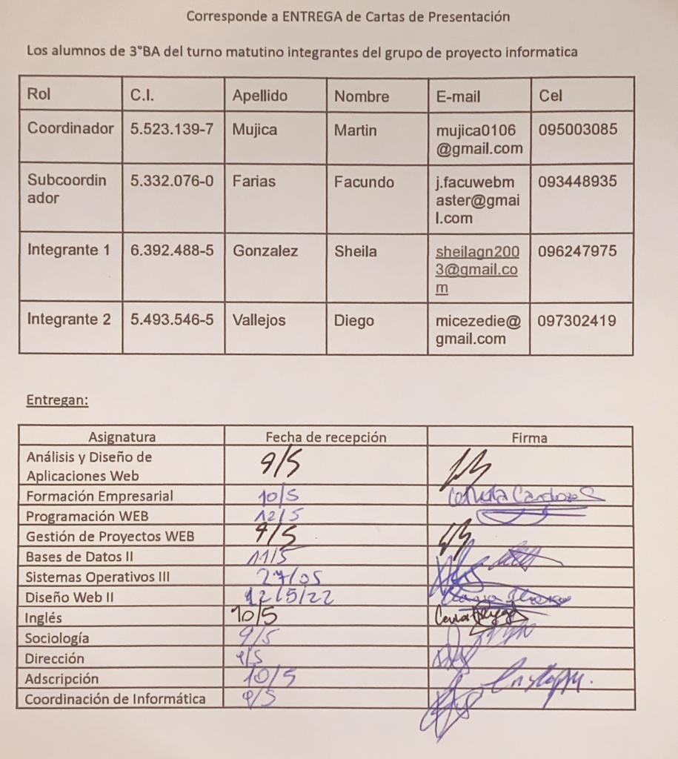

#### **Acuse De Recibo Proyect**o

Corresponde a la ENTREGA de las Carpetas.

La empresa GFORZE Hacen la primera entrega del Proyecto.

| ROL | APELLIDO | NOMBRE | C.I | CORREO | TELÉFONO |
| --- | --- | --- | --- | --- | --- |
| Coordinador | Mujica | Martin | 5.523.189-7 | mujica0106@gmail.com | 095003085 |
| Subcoordinador | Farías | Facundo | 5.332.076-0 | j.facuwebmaster@gmail.com | 093448935 |
| Integrante 1 | González | Sheila | 6.392.488-5 | sheilagn2003@gmail.com | 096247975 |
| Integrante 2 | Vallejos | Diego | 5.493.546-5 | micezedie@gmail.com | 097302419 |

**Entregan:**

| Asignatura | Carpetas/Archivos | Firma de Recibido |
| --- | --- | --- |
| Análisis y Diseño de Aplicaciones Web | 1 Carpeta / 1 Archivo WORD |  |
| Formación Empresarial | 1 Carpeta / 1 Archivo WORD |  |
| Programación WEB | 1 Carpeta / |  |
| Gestión de Proyecto WEB | 1 Carpeta / 1 Archivo WORD |  |
| Base de Datos II | 1 Carpeta / 1 Archivo WORD, 1 Archivo .GRAPHLZ y 1 Archivo .xlsx |  |
| Sistemas Operativos III | 1 Carpeta / 1 Archivo WORD y 1 Archivo .OVA |  |
| Diseño Web | 1 Carpeta / |  |
| Inglés | 1 Carpeta / 1 Archivo WORD |  |
| Sociología | 1 Carpeta / 1 Archivo WORD |  |

#### Formulario de Expulsión

[Lugar, Fecha]

Señor/a [Nombre, Apellido]

CI [Del Compañero de trabajo]

Asunto: Carta de expulsión.

La empresa GFORZE ha decidido expulsarlo de nuestro equipo debido a problemas presentados anteriormente, y refutados por las Actas y compañeros de trabajo.  
Debido a [Plantear problemas] hemos tomado la decisión de expulsarle del grupo estos problemas que hubo en el equipo están refutadas y respaldadas por las Reglas [Reglas] de nuestro equipo.

Atentamente, equipo GFORZE.

Firmas de confirmación:

———————————————— ————————————————

Coordinador Subcoordinador

———————————————— ————————————————

Integrante 1 Integrante 2

#### Formulario de Sanción

[Lugar, Fecha]

Señor/a [Nombre, Apellido]

CI [Del Compañero de trabajo]

Asunto: Carta de Sanción.

La dirección de esta empresa ha tenido conocimiento de incumplimientos de la normas establecidas.

Los hechos se han desarrollado como siguen:

----------------------------------------------------------------------------------------------------------------

----------------------------------------------------------------------------------------------------------------

----------------------------------------------------------------------------------------------------------------

----------------------------------------------------------------------------------------------------------------

Por todo ello y considerando que su conducta se encuentra tipificada como falta ---------- [Penalizable/ No Penalizable] según las normas establecidas, le comunicamos que usted es sancionado/a con amonestación por escrito.

Por último advertir que la reincidencia en faltas de esta u otra naturaleza serán sancionadas en lo sucesivo con mayor rigor.

Atentamente,

Nombre y Firma del titular de la empresa

Recibo:

Firma

—----------------------------------------------------------------

#### Actas de Reunión

| Actas de Reunión Formal | | | | | | | |
| --- | --- | --- | --- | --- | --- | --- | --- |
| **Acta N*1** | | | | | | | |
| **Fecha:** 06/05/22 | | | | | **Hora:** 17:00 | | |
| **Lugar:** Virtual Discord | | | | | | | |
| **Asistentes:** | | | | | | | |
| Martin Mujica  Facundo Farias  Sheila Gonzalez  Diego Vallejos | | | | | | | |
|
|
|
| **Orden del dia:** | | | | | | | |
| Lectura del proyecto.  Determinar el nombre del proyecto.  Creación del correo electrónico.  Creación de la carta de presentación de todas las materias. | | | | | | | |
|
|
|
| **Puntos Tratados:** | | | | | | | |
| Se realizaron todos los puntos anteriores en una sola reunión | | | | | | | |
|
|
|
| **Firmas:** | | | | | | | |
| Martin | | | | Facundo | | | |
| Sheila | | | | Diego | | | |
| **Observaciones** | | | | | | | |
| Ninguna | | | | | | | |
|
|
|

| **Actas de Reunión Formal** | | | | | | | |
| --- | --- | --- | --- | --- | --- | --- | --- |
| **Acta N*2** | | | | | | | |
| **Fecha:** 20/5/22 | | | | | **Hora:** 17:00 | | |
| **Lugar:** Virtual Discord | | | | | | | |
| **Asistentes:** | | | | | | | |
| Martin Mujica  Facundo Farias  Sheila González  Diego Vallejos | | | | | | | |
|
|
|
| **Orden del dia:** | | | | | | | |
| Se repartieron las materias entre todos los integrantes del grupo.  Creación de normas  Creación del D.E.R. | | | | | | | |
|
|
|
| **Puntos Tratados:** | | | | | | | |
| Se desarrollaron ciertas ideas del D.E.R que quedan todavía por concluir.  Lo demás se desarrolló correctamente | | | | | | | |
|
|
|
| **Firmas:** | | | | | | | |
| Martin | | | | Facundo | | | |
| Sheila | | | | Diego | | | |
| **Observaciones** | | | | | | | |
| Ninguna | | | | | | | |
|
|
|

| **Actas de Reunión Formal** | | | | | | | |
| --- | --- | --- | --- | --- | --- | --- | --- |
| **Acta N*3** | | | | | | | |
| **Fecha:** 26/05/2022 | | | | | **Hora:** 17:00-20:00 | | |
| **Lugar:** Virtual Discord | | | | | | | |
| **Asistentes:** | | | | | | | |
| Martin Mujica  Facundo Farias  Sheila González  Diego Vallejos | | | | | | | |
|
|
|
| **Orden del dia:** | | | | | | | |
| Primeros pasos de la carpeta de ADA. Se añadieron comentarios para la próxima reunión y que implementar en cada materia. | | | | | | | |
|
|
|
| **Puntos Tratados:** | | | | | | | |
| -Desarrollo en el índice ,relevamiento(empleo de técnicas ,entrevista ,cuestionario ,observación y revisión de registros).  -Estudio de factibilidad(factibilidad operativa, factibilidad técnica, factibilidad legal). | | | | | | | |
|
|
|
| **Firmas:** | | | | | | | |
| Martin | | | | Facundo | | | |
| Sheila | | | | Diego | | | |
| **Observaciones** | | | | | | | |
| Se desarrollaron las tareas dichas y hubo comentarios sobre el proyecto. | | | | | | | |
|
|
|

| **Actas de Reunión Formal** | | | | | | | |
| --- | --- | --- | --- | --- | --- | --- | --- |
| **Acta N*4** | | | | | | | |
| **Fecha:**27/05/2022 | | | | | **Hora:**17:00-19:00 | | |
| **Lugar**: Virtual Discord | | | | | | | |
| **Asistentes:** | | | | | | | |
| Martin Mujica  Facundo Farias  Sheila González  Diego Vallejos | | | | | | | |
|
|
|
| **Orden del dia:** | | | | | | | |
| Materias a ver Diseño WEB, Sistemas Operativos, Gestión de Desarrollo WEB. | | | | | | | |
|
|
|
| **Puntos Tratados:** | | | | | | | |
| Diseño web comenzamos por los 3 primeros puntos y lo finalizamos en el mismo día. Sistemas Operativos finalizamos Relevamientos, estudio de roles y instalación de docker local. | | | | | | | |
|
|
|
| **Firmas:** | | | | | | | |
| Martin | | | | Facuando | | | |
| Sheila | | | | Diego | | | |
| **Observaciones** | | | | | | | |
| Ninguna observación, hicimos los puntos tratados. | | | | | | | |
|
|
|

| **Actas de Reunión Formal** | | | | | | | |
| --- | --- | --- | --- | --- | --- | --- | --- |
| **Acta N*5** | | | | | | | |
| **Fecha:**03/06/2022 | | | | | **Hora:**17:00-19:00 | | |
| **Lugar**: Virtual Discord | | | | | | | |
| **Asistentes:** | | | | | | | |
| Martin Mujica  Sheila González  Diego Vallejos | | | | | | | |
|
|
|
| **Orden del dia:** | | | | | | | |
| Base de Datos, Diseño Web, Comentarios Generales, ADA | | | | | | | |
|
|
|
| **Puntos Tratados:** | | | | | | | |
| Solamente tratamos Base de Datos y Diseño Web. Finalizamos por completo el punto 3 de Diseño Web y comenzamos el punto 4, además de todo en base de datos comentamos puntos y demás. | | | | | | | |
|
|
|
| **Firmas:** | | | | | | | |
| Martin | | | |  | | | |
| Sheila | | | | Diego | | | |
| **Observaciones** | | | | | | | |
| No pudimos hacer cosas de ADA ya que nuestro compañero y jefe de cuya materia no pudo asistir por temas personales. | | | | | | | |
|
|
|

| **Actas de Reunión Formal** | | | | | | | |
| --- | --- | --- | --- | --- | --- | --- | --- |
| **Acta N*6** | | | | | | | |
| **Fecha:**06/06/2022 | | | | | **Hora:**17:00-19:00 | | |
| **Lugar**: Virtual Discord | | | | | | | |
| **Asistentes:** | | | | | | | |
| Martin Mujica  Facundo Farias  Sheila González  Diego Vallejos | | | | | | | |
|
|
|
| **Orden del dia:** | | | | | | | |
| Diseño Web, ADA, Gestión, Sociologia, Ingles | | | | | | | |
|
|
|
| **Puntos Tratados:** | | | | | | | |
| Corregimos puntos específicos de ADA y agregamos partes como el ciclo de vida, lo mismo hicimos en Gestión. Sociología hicimos una modificación de formularios. Inglés empezamos e hicimos los primeros 3 puntos. | | | | | | | |
|
|
|
| **Firmas:** | | | | | | | |
| Martin | | | | Facundo | | | |
| Sheila | | | | Diego | | | |
| **Observaciones** | | | | | | | |
| A Diego se le anota una sanción por no prestar atención mediante las charlas y clases importantes. | | | | | | | |
|
|
|

| Actas de Reunión Informal | | | | | | | |
| --- | --- | --- | --- | --- | --- | --- | --- |
| **Acta N*1** | | | | | | | |
| **Fecha:** 23/05/22 | | | | | **Hora:** 18:00 | | |
| **Lugar:** Virtual Discord | | | | | | | |
| **Asistentes:** | | | | | | | |
| Facundo Farias  Sheila Gonzalez  Diego Vallejos | | | | | | | |
|
|
|
| **Orden del dia:** | | | | | | | |
| Comienzo de la carpeta de sociología. Comienzo de la carpeta de formación. | | | | | | | |
|
|
|
| **Puntos Tratados:** | | | | | | | |
| Se trataron los puntos comentados arriba | | | | | | | |
|
|
|
| **Firmas:** | | | | | | | |
|  | | | | Facundo | | | |
| Sheila | | | | Diego | | | |
| **Observaciones** | | | | | | | |
| Ninguna | | | | | | | |
|
|
|

| **Actas de Reunión Informal** | | | | | | | |
| --- | --- | --- | --- | --- | --- | --- | --- |
| **Acta N*2** | | | | | | | |
| **Fecha:** 25/5/22 | | | | | **Hora:** 19:00 | | |
| **Lugar:** Virtual Discord | | | | | | | |
| **Asistentes:** | | | | | | | |
| Facundo Farias  Sheila González  Diego Vallejos | | | | | | | |
|
|
|
| **Orden del dia:** | | | | | | | |
| Sociología y Formación. | | | | | | | |
|
|
|
| **Puntos Tratados:** | | | | | | | |
| Culminación de la carpeta de sociología y detención de la carpeta de formación por modificación hechas por la profesora. | | | | | | | |
|
|
|
| **Firmas:** | | | | | | | |
|  | | | | Facundo | | | |
| Sheila | | | | Diego | | | |
| **Observaciones** | | | | | | | |
| Ninguna | | | | | | | |
|
|
|

| **Actas de Reunión Informal** | | | | | | | |
| --- | --- | --- | --- | --- | --- | --- | --- |
| **Acta N*3** | | | | | | | |
| **Fecha:** 27/5/22 | | | | | **Hora:** 14:00-15:00 | | |
| **Lugar:** Virtual Discord | | | | | | | |
| **Asistentes:** | | | | | | | |
| Facundo Farias  Martin Mujica  Diego Vallejos | | | | | | | |
|
|
|
| **Orden del dia:** | | | | | | | |
| ADA, Sociologia | | | | | | | |
|
|
|
| **Puntos Tratados:** | | | | | | | |
| Tratamos puntos sobre la carpeta de ada el 3, 4 y 5. y confirmamos la finalización de la carpeta de sociología ya que modificamos un punto | | | | | | | |
|
|
|
| **Firmas:** | | | | | | | |
| Martin | | | | Facundo | | | |
|  | | | | Diego | | | |
| **Observaciones** | | | | | | | |
| Ninguna | | | | | | | |
|
|
|

### Actas y Planificación.

#### General:

Caratula modificada 14/05/22

Votación de cambio de nombre del proyecto: GSCORED 27/05/22

Creación del logo de la página WEB 27/05/22

##### Gestión de Proyecto Web:

Inicio de la carpeta de Gestión de Proyecto Web 20/05/22  
Puntos tratados:

Nombre del Grupo, integrantes y sus roles. Hecho 20/05/22

-Modificación 27/06/22

-

Cómo está organizada su empresa, según Mantei y Constantine. Hecho 20/05/22

Reglas del grupo. Hecho 20/05/22 - 23/05/22

Modificación de reglas. 26/05/22

Ciclo de vida de su proyecto con fundamentación e implementación en

coordinación con docente de ADA. 30/05/22 se empieza

.Modificación Ciclo de vida 06/06/2022

Formato de actas para reuniones formales e informales. 24/05/22

Formularios de uso común en la empresa. 24/05/22

-Agregamos sanciones 27/06/22

-Modificación realizada (formulario de expulsión)

Actas de reuniones. hecho 27/05/22

Diagramas de planificación.

Diagrama Kanban e implementación.

##### 

##### Análisis y Diseño de Aplicaciones Web:

Inicio de la carpeta ADA.27/05/22

Relevamiento. 27/05/22

Lógica de sistema 27/06/22

Estudio de factibilidades. 27/05/22

Definición de roles de usuario con permisos y privilegios. 30/05/22

Planificación. 06/06/2022

Especificación de Requerimientos (Funcionales, No Funcionales, Alcance y

Limitaciones). 06/06/2022

.Modificación 06/06/2022

Elección Ciclo de Vida de desarrollo en coordinación con el Profesor de gestión de

.Modificación 06/06/2022

Proyecto (Propuesta y aplicación) Inicio: 01/06/2022

##### Programación Web:

##### Diseño Web:

Logo para el icono de la pestaña, mismo para el sistema 27/05/22

-Selección de paleta de colores 27/05/22

- Wireframe o prototipo del sitio. 06/06/2022

-Mapa de navegación del sitio web 03/06/22

-Estructura HTML completa

Inicio 09/06/22

Modificación 10/06/22

-Incorporación de CSS

Inicio 09/06/22

Modificación 10/06/22

##### Base de Datos:

Iniciación del D.E.R. 20/05/22

Modificación del D.E.R. 21/05/22

Modificación del D.E.R. 23/05/22

Modificación del D.E.R. 25/05/22

##### **Sistemas Operativos III:**

Inicio de la carpeta Sistemas Operativos 27/05/22

Estudio de los diferentes roles de los usuarios del sistema.30/05/22

Relevamiento y justificación del Sistema Operativo a utilizar tanto en las terminales de los usuarios como en el servidor. 27/05/22 Inicio/Fin

Manual de instalación del Sistema Operativo en el servidor, por ejemplo SUSE Linux

Enterprise Server, Red Hat Enterprise Linux, Fedora Server o CentOS.

Inicio y finalización 01/06/22

Instalación de Docker dentro de la máquina virtual con el sistema operativo a utilizar.

(WEB)

Inicio y Finalización 10/06/22

Instalación de un servidor LAMP en la máquina virtual (usando docker o local).(web)

Inicio y Finalización 03/06/22

Manual de Instalación de MySQL/MariaDB junto a sus requisitos para trabajar con

Docker.

Inicio y Finalización 10/06/22

##### Formación Empresarial:

Se empezó a hacer pero borramos todo ya que la profesora de Formación nos dijo que iba a modificar las cosas a entregar.

Puntos nuevos establecidos. 31/05/22.

Nombre de la Empresa.01/06/2022

Determinación de la actividad y giro de la misma.01/06/2022

Necesidad que satisface. 01/06/2022

Isologotipo. 01/06/2022

Presentación: visión, misión, objetivos, principios y valores de la organización.

02/06/2022

Presentación del producto o servicio a través de sus características significativas.

02/06/2022

Modificación:

Aspectos externos-Análisis del entorno relativo elegido.

**Sociología:**  
Inicio de la carpeta de Sociología 23/05/22  
Identificación de integrantes del grupo. - hecho 23/05/22.

Planteo de preguntas de investigación. Formular una pregunta general y dos

específicas. - hecho 23/05/22.

-Modificación 06/06/22

Fundamentación de la importancia del proyecto. Relevancia de acuerdo al contexto

actual y a la orientación elegida. - hecho 23/05/22.

-Modificación 24/05/22

Revisión bibliográfica. Revisión bien organizada de investigaciones y teorías

relevantes - hecho 27/05/22.

Búsqueda de estudios similares. - echó 27/05/22.

Fin de la carpeta 27/05/22

##### Inglés:

Empezamos la carpeta de inglés 06/06/2022

● Identificación de los integrantes de cada equipo de trabajo, los criterios que se

siguieron para la conformación del grupo y explicación de los roles que se asignaron

a cada integrante.

06/06/22

● Misión y visión de la empresa.

06/06/2022

● Consideraciones respecto al diseño del sistema al momento de elaborar el sistema.

06/06/2022

● Objetivos, requerimientos, criterios de éxito y limitaciones.

Inicio 08/06/22

Modificación 10/06/22